- بار P=4 KN بر میله ی مرکب ABC وارد شده است. برای هر دو قسمت آلومینیومی این میله ، E=70 GPa مطلوبست :  الف) اندازه Q به طوری که تغییر مکان نقطه ی A صفر باشد؛  ب) تغییر مکان متناظر نقطه ی B. | 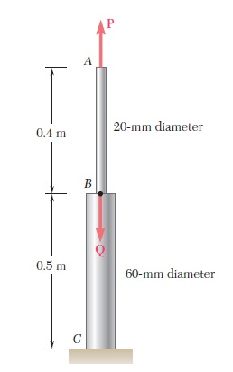
- مساحت مقطع عرضی هر یک از دو میله ی آلومینیومی AB و CD برابر با 0.2 in² است. تغییر مکان نقطه ی E را بیابید. (E= 10.9*10⁶ psi) ( میله BC صلب است) | 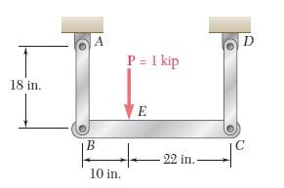
- میله صلب ABC توسط سه سیم با جنس یکسان آویزان شده است. سطح مقطع سیم B دو برابر سطح مقطع سیمها در Aو C است. مطلوبست مقدار کشش هر سیم که توسط بار P ایجاد شده است.
- در شکل روبرو فاصله آزاد 5/0 میلیمتر بین تکیه‌گاه و میله در دمای 20 درجه سانتیگراد وجود دارد. مطلوبست تعیین کنید: الف- در چه دمایی تنش نرمال در میله آلومینیومی برابر -90MPa خواهد بود. ب- طول دقیق میله آلومینیومی در این حالت چقدر است؟
- دو میله استوانه‌ای از فولاد و برنج در نقطه C به هم متصل شده‌اند و در محلهای A و E مقید هستند. برای بارگذاری شکل روبرو و Es=200GPa, Eb=105GPa تعیین کنید الف- عکس العمل تکیه گاهها در A,E ب- تغییر مکان نقطه C
- یک ورق تحت بارگذاری دو محوری قرار دارد. تنش های نرمال در این ورق عبارتند از: σ_{x}= 120 MPa و σ_{z}= 160 MPa. برای این ورق :E= 87GPa و υ = 0.34 . مطلوبست تغییر طول :  الف) ضلع AB  ب) ضلع BC  ج) قطر AC  ( AB=100 mm , AD = 75 mm ) | 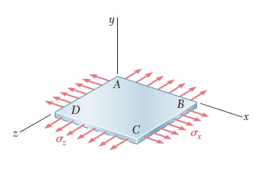
موفق باشید

